EMEIEF BAIRRO TAQUARA BRANCA
NOME:_____________________________________________________
QUARTA FEIRA – 28 DE JUNHO DE 2021.

ESCUTA, FALA, PENSAMENTO E IMAGINAÇÃO

OBJETIVO: CONHECER MAIS SOBRE O MOSQUITO DA DENGUE E NOS PROTEGER, CONSTRUINDO UMA ARMADILHA PARA ACABAR COM ELE.
VAMOS VER UM VIDEO SOBRE DENGUE , PORQUE O MOSQUITO DA DENGUE ESTÁ CADA VEZ MAIS PERIGOSO E TRANSMITE VÁRIAS DOENÇAS.
https://youtu.be/D9aLTvJVlwk

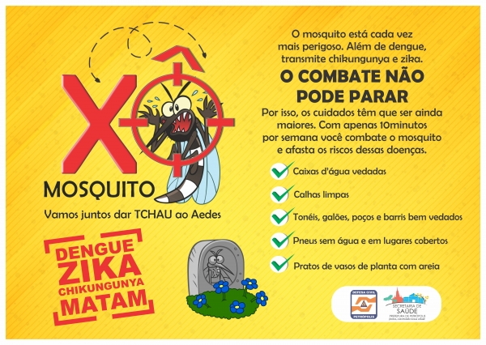

VAMOS CONSTRUIR UMA ARMADILHA PARA PEGAR OS MOSQUITOS DA DENGUE.:

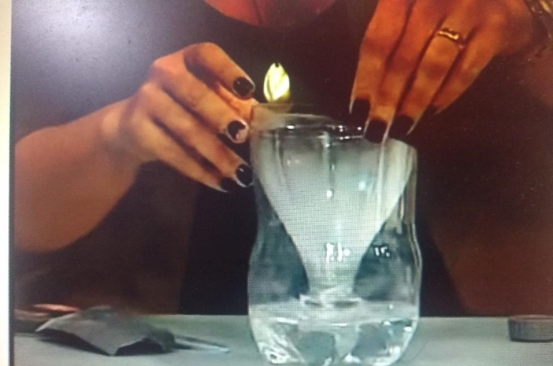

https://youtu.be/ykcQ2nAMxjc

POR FAVOR, POSTAR NO NOSSO GRUPO A SUA ARMADILHA PARA PEGAR O MOSQUITO DA DENGUE.

EMEIEF BAIRRO TAQUARA BRANCA
NOME:_____________________________________________________
QUINTA FEIRA – 29 DE JUNHO DE 2021.

ESPAÇO, TEMPO, QUANTIDADES, RELAÇÕES
E TRANSFORMAÇÕES

OBJETIVO: APRIMORAR A COORDENAÇÃO MOTORA.

PESCARIA DE TAMPINHAS, OU OUTROS OBJETOS PEQUENOS
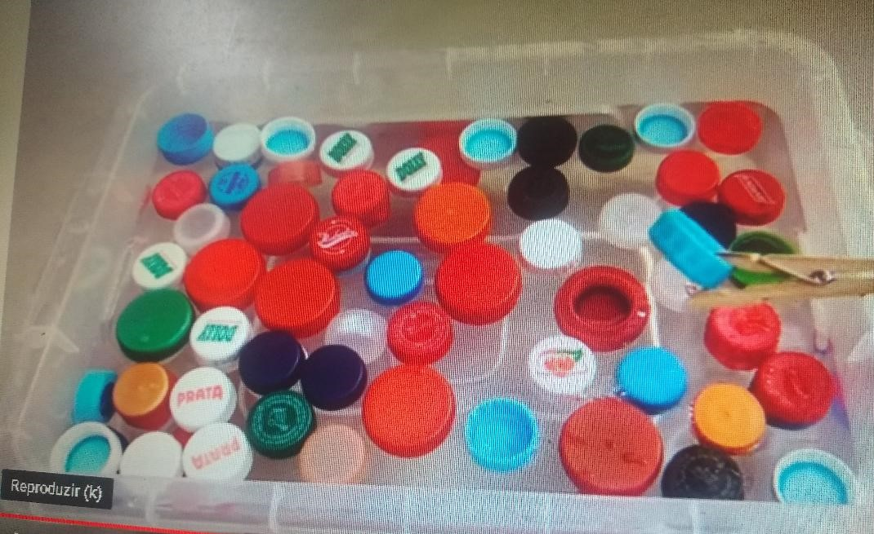

PARA NOSSA PESCARIA VAMOS PRECISAR DE UMA VASILHA GRANDE COM ÁGUA, TAMPINHAS DE GARRAFAS DE TODAS AS CORES E TAMANHOS, COLHER DE SOPA, PEGADOR DE MACARRÃO E PRENDEDOR DE ROUPAS.

VAMOS COLOCAR ÁGUA NA VASILHA E COLOCAR DENTRO DELA TODAS AS TAMPINHAS QUE ENCONTRARMOS.

ENTÃO VAMOS PESCAR AS TAMPINHAS, DE DIVERSAS FORMAS E COLOCAR EM UMA VASILHA.

1 – UTILIZAR UMA COLHER OU OU UMA PENEIRINHA PARA PESCAR AS TAMPINHAS.
2 – UTILIZAR UM PEGADOR DE MACARRÃO,
3 - E POR ÚLTIMO PESCAR COM UM PRENDEDOR DE ROUPAS.

POR FAVOR MAMÃE OU PAPAI TIRAR FOTO OU GRAVAR A PESCARIA E ENVIAR NO NOSSO GRUPO. MUITO OBRIGADA.

EMEIEF BAIRRO TAQUARA BRANCA
NOME:_____________________________________________________
QUINTA FEIRA – 30 DE JUNHO DE 2021.

OBJETIVO : APRENDER CANTANDO, OS NOMES DOS DEDINHOS DA MÃO.
VAMOS ASSISTIR O VIDEO: MEUS DEDINHOS, ACESSE O LINK:
https://youtu.be/WOtlXZCWPMs
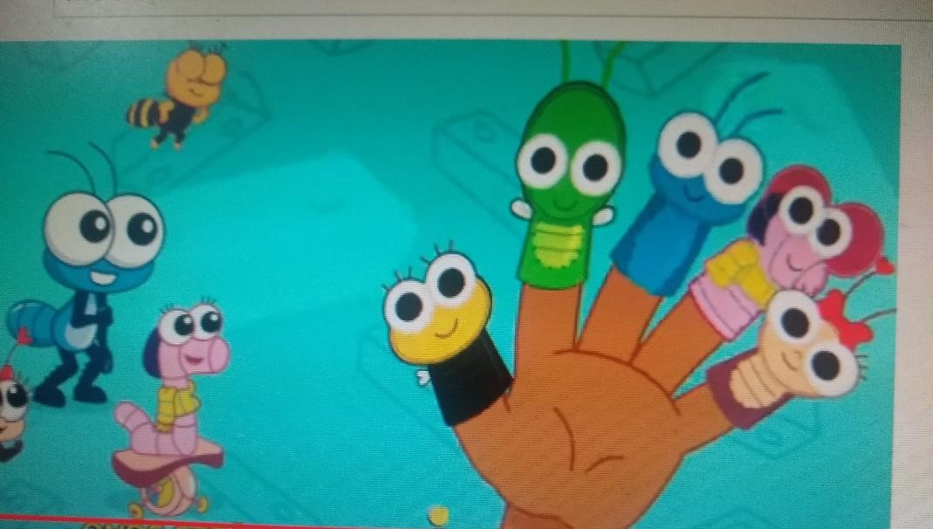
ATIVIDADE : PEÇA PARA A MAMÃE OU PAPAI DESENHAR COM UMA CANETA A SUA MÃOZINHA NO PAPEL SULFITE COM OS DEDOS BEM ABERTOS, EM SEGUIDA FAÇA UMA CARINHA COLORIDA NA PONTA DE CADA DEDO, DIZENDO PARA A MAMÃE QUAL O NOME DO DEDINHO. ESCREVER SEU NOME E POSTAR LÁ NO NOSSO GRUPO.
EMEIEF BAIRRO TAQUARA BRANCA
NOME:_____________________________________________________
QUINTA FEIRA – 01 DE JULHO DE 2021.

ESPAÇO, TEMPO, QUANTIDADES, RELAÇÕES
E TRANSFORMAÇÕES

OBJETIVO : DESENVOLVER O RACIOCINIO LÓGICO E A COORDENAÇÃO MOTORA DA CRIANÇA. APRENDER A FIGURA GEOMETRICA TRIÂNGULO.

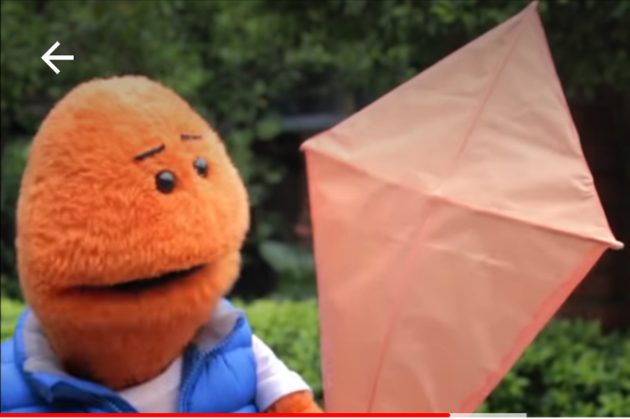

VAMOS APRENDER A FAZER UMA PIPA PRA GENTE BRINCAR ??

https://youtu.be/tQIn--wxWd8

LEMBRE-SE PARA SOLTAR A PIPA NÃO PODE COLOCAR LINHA COM CEROL, POIS O CEROL MACHUCA AS CRIANÇAS E ADULTOS, E É PROIBIDO.

AGORA VAMOS AS ATIVIDADES DE HOJE:
1 – PEGUE UMA FOLHA DE SULFITE E DESENHE UMA PIPA COM 4 TRIÂNGULOS, SEMELHANTE A DA IMAGEM ABAIXO.

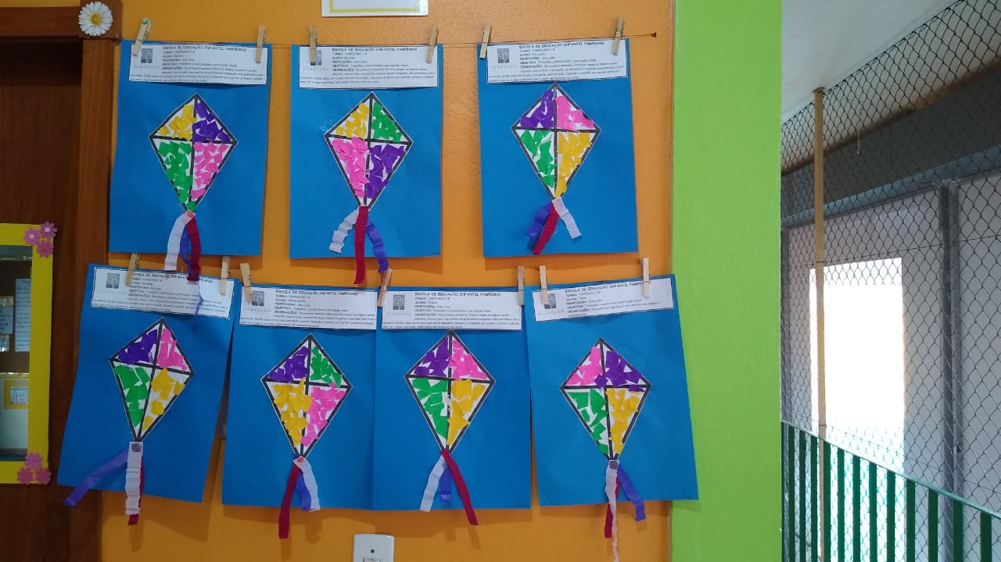

2 - QUANTOS TRIÂNGULOS TEM EM CADA PIPA ?
3 – CONTE TODOS OS TRIÂNGULOS DA IMAGEM . QUANTOS SÃO ?
4 – QUANTAS CORES FORAM USADAS PARA COLORIR AS PIPAS DA IMAGEM ?

EMEIEF BAIRRO TAQUARA BRANCA
NOME:_____________________________________________________
QUINTA FEIRA – 02 DE JULHO DE 2021.

ESPAÇO, TEMPO, QUANTIDADES, RELAÇÕES
E TRANSFORMAÇÕES

OBJETIVO : APRENDER FORMA GEOMETRICA TRIÂNGULO E AS CORES.
DESENVOLVER A ATENÇÃO E CONCENTRAÇÃO.

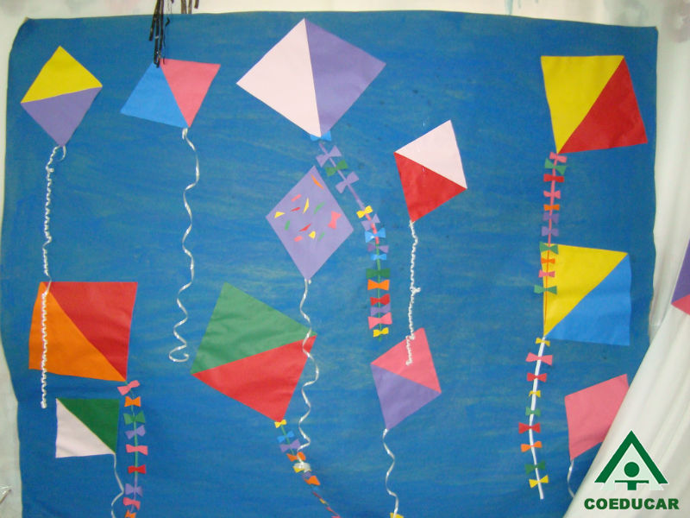

ATIVIDADES: RESPONDA EM UMA FOLHA DE SULFITE
- DESENHE UMA PIPA COM APENAS 2 TRIÂNGULOS, IGUAL AO DA IMAGEM ACIMA, PINTE UM TRIANGULO DE VERMELHO E OUTRO DE AZUL E A RABIOLA NA COR AMARELA.
- QUANTOS PIPAS TEM UMA PARTE BRANCA?
- QUANTAS PIPAS TEM RABIOLAS COLORIDAS?

